# Mata Kuliah Praktikum Algoritme dan Dasar Pemprograman

*Semester Genap*

*Lembar jawaban Praktikum 4*

Nama : Muhammad Iffan Ramadhan

NIM : 2117020036

Kelas : II.SI.A

### Praktikum A

1. Perhatikan code berikut ini

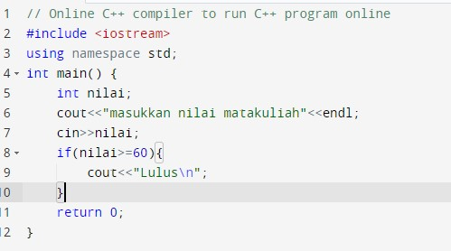

Tunjukkan hasil dari data berikut dengan menggunakan code di atas

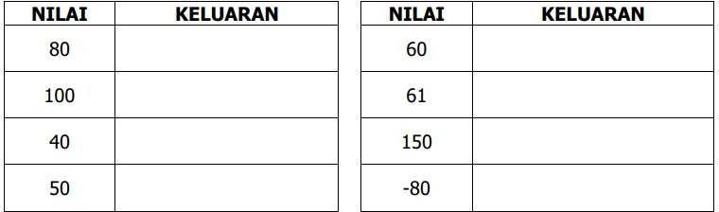

Lulus

Lulus

Lulus

Lulus

Lulus

CONTOH HASIL RUNNING PROGRAM:

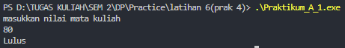

1. Perhatikan code berikut ini!

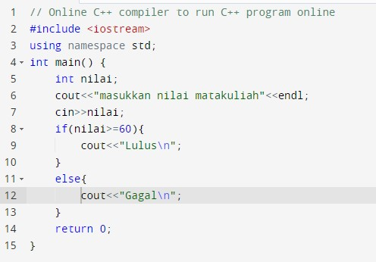

Tunjukkan hasil dari data berikut dengan menggunakan code di atas

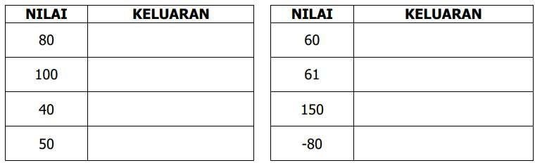

Gagal

Lulus

Lulus

Lulus

Gagall

Gagal

Lulus

Lulus

Contoh running program:

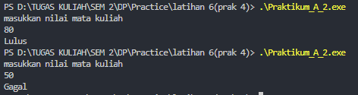

1. Perhatikan code berikut ini

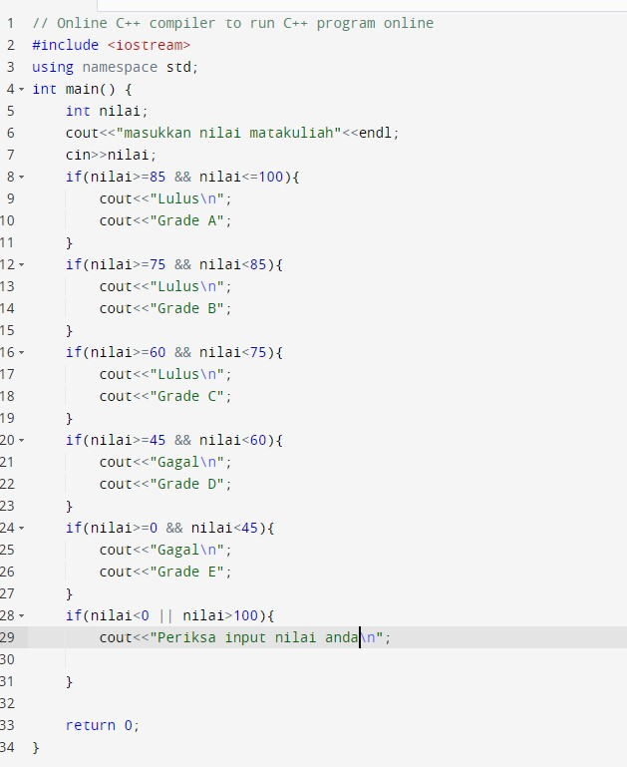

Tunjukkan hasil dari keluaran dengan menggunakan code nomor 3.

DAN PERBAIKI CODE AGAR MENJDI LEBIH EFISIEN



Periksa input nilai anda

Periksa input nilai anda

Lulus

Lulus

Gagal

Gagall

Lulus

Lulus

Contoh running program:

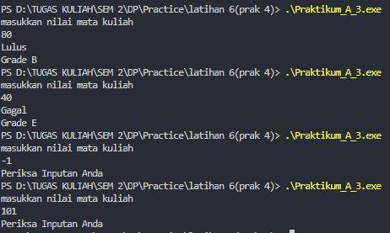

**Source code(diperbaiki)** :

#include<iostream>

using namespace std;

int main(int argc, char const *argv[]){

    int nilai;

    cout << "masukkan nilai mata kuliah" << endl;

    cin >> nilai;

    if(nilai <= 0 || nilai >= 100){

        cout << "Periksa Inputan Anda\n";

    }else if(nilai <= 45){

        cout << "Gagal\n";

        cout << "Grade E\n";

    }else if(nilai <= 60){

        cout << "Gagal\n";

        cout << "Grade D\n";

    }else if(nilai <= 75){

        cout << "Lulus\n";

        cout << "Grade C\n";

    }else if(nilai <= 85){

        cout << "Lulus\n";

        cout << "Grade B\n";

    }else if(nilai <= 100){

        cout << "Lulua\n";

        cout << "Grade A\n";

    }

    cin.get();

    return 0;

}

### PRAKTIKUM B

1. Buatlah code dari flowchart berikut, kemudian tunjukkan hasilnya

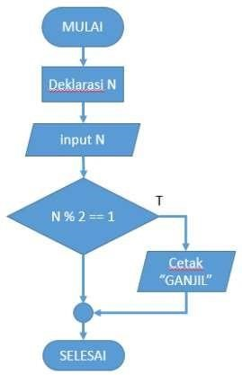

**Source code :**

#include<iostream>

using namespace std;

int main(int argc, char const *argv[]){

    int N;

    cout << "Masukkan Nilai : ";

    cin >> N;

    if(N % 2 == 1){

        cout << "GANJIL\n";

    }

    cin.get();

    return 0;

}

1. Tulislah code dari flowchart berikut ini, kemudian tunjukkan hasilnya

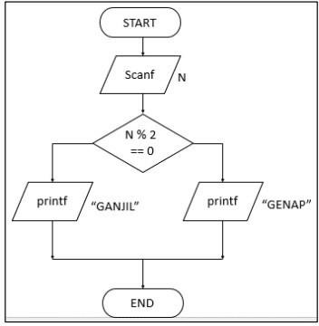

**Source code :**

#include<iostream>

using namespace std;

int main(int argc, char const *argv[]){

    int N;

    cout << "Masukkan Nilai : ";

    cin >> N;

    if(N % 2 == 0){

        cout << "GENAP\n";

    }else{

        cout << "GANJIL\n";

    }

    cin.get();

    return 0;

}

1. Tulislah code dari flowchart berikut ini, kemudian tunjukkan hasilnya

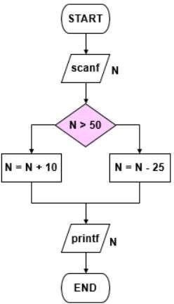

**Source code :**

#include<iostream>

using namespace std;

int main(int argc, char const *argv[]){

    int N;

    cout << "Masukkan Nilai : ";

    cin >> N;

    if(N > 50){

        cout << N <<" - 25 = ";

        N = N - 25;

        cout << N << endl;

    }else{

        cout << N <<" + 10 = ";

        N = N +10;

        cout << N << endl;

    }

    cin.get();

    return 0;

}

1. Tulislah code dari flowchart berikut ini, kemudian tunjukkan hasilnya

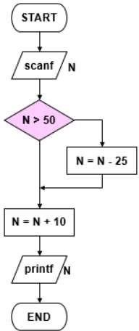

**Source code :**

#include<iostream>

using namespace std;

int main(int argc, char const *argv[]){

    int N;

    cout << "Masukkan Nilai : ";

    cin >> N;

    if(N > 50){

        cout << N << " - 25 = ";

        N = N - 25;

        cout << N <<endl;

    }

    cout << N << " + 10 = ";

    N = N +10;

    cout << N;

    cin.get();

    return 0;

}